# PT86无线扫描功能快速上手指南

目录

PT86无线扫描功能快速上手指南 1

1 概述 2

1.1运行环境支持 2

1.2 配置工具组成 2

2 使用指南 3

2.1准备阶段 3

2.2配置连接 6

2.3数据传输 8

3 常见问题 10

## 1 概述

PT86设备上实现无线扫描功能，将扫描到的条码数据，通过PT86设备与电脑之间的无线连接传输到电脑端，在电脑端光标输入位置显示。

具备无线连接功能的PT86设备（包括PT86-2A和PT86-3A）硬件上集成WiFi芯片，兼容2.4GHz频段的802.11b/g/n协议。PT86设备和电脑共同连接到2.4GHz路由器时，借助电脑端的PT86无线扫描应用软件，实现建立在TCP/IP协议栈上的由PT86设备到电脑端的条码数据单向传输。

电脑端PT86无线扫描配置工具界面简洁清晰，通过简单的操作实现PT86设备和电脑端之间的智能连接和数据传输。PT86设备端无线扫描功能界面人性化设计，可实时显示当前的连接状态，并对无线传输过程中的异常状态给予操作提醒。

### 1.1运行环境支持

支持无线扫描功能的PT86设备类型如下：

1）PT86-2A

2）PT86-3A

电脑端PT86无线扫描配置工具支持的系统如下：

1）WINXP（32位；64位）

2）WIN7（32位；64位）

3）WIN8（32位；64位）

4）WIN10（32位；64位）

### 1.2 配置工具组成

PT86无线扫描配置工具包含4个部分：

PT86无线扫描配置.exe配置工具的用户交互界面（程序可直接打开运行）；

Socket2kbwServer.exe配置工具TCP/IP服务程序；

Dll文件为配置工具扩展程序；

Documents里面包含《快速上手指南》；

## 2 使用指南

无线扫描功能的实现需要三个阶段的操作，分别为准备阶段、配置连接和数据传输。

### 2.1准备阶段

#### 确认电脑端连接到路由器。

①如果电脑端通过**网线直连路由器**，那么电脑右下角网络图标如下图红色圆圈标注。



②如果电脑端**通过填写路由器名字和密码的方式连接路由器**，那么电脑右下角网络图标如下图红色圆圈标注。



#### 下载和解压配置工具

从新大陆自动识别官网[软件网址](http://www.nlscan.com/showPro.aspx?id=214&cid=253125&type=3" \l "Pro)下载“NLS-PT86无线扫描功能配置工具.zip”，解压到“NLS-PT86无线扫描配置工具”文件。

#### 打开配置工具

打开“NLS-PT86无线扫描配置工具”文件夹，文件中包含以下内容。

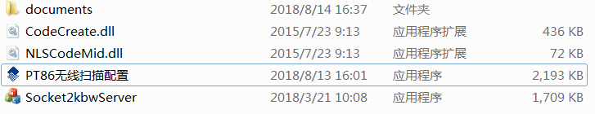

双击打开“PT86无线扫描配置.exe”应用程序，配置工具窗口如下。

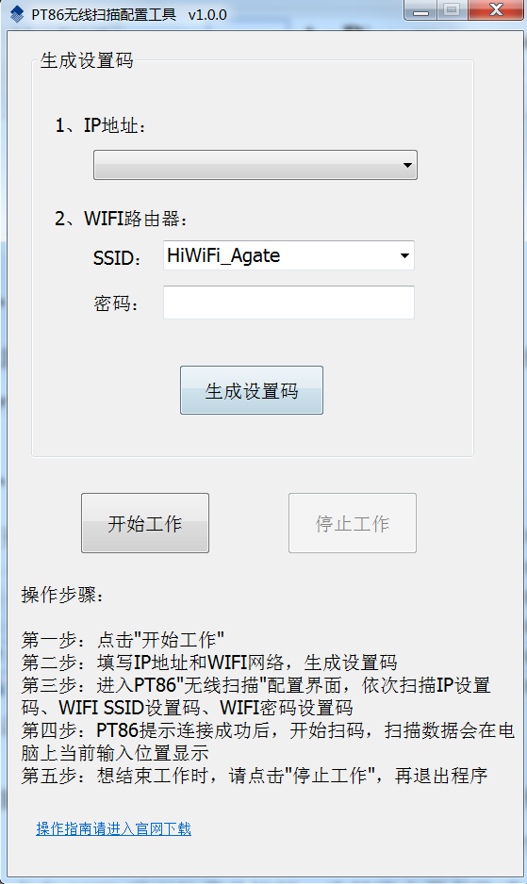

#### 操作配置工具

点击“开始工作”按钮（红色圆圈标注位置），打开电脑端TCP/IP服务。

点击IP地址下方方框下拉菜单，出现电脑端当前的IP地址，选择所连接路由器的IP地址。一般仅有一个IP地址提供选择。

**①电脑端通过填写路由器名字和密码的方式连接路由器时，**配置工具会自动识别和填写wifi名字SSID，wifi密码需要手动填写。

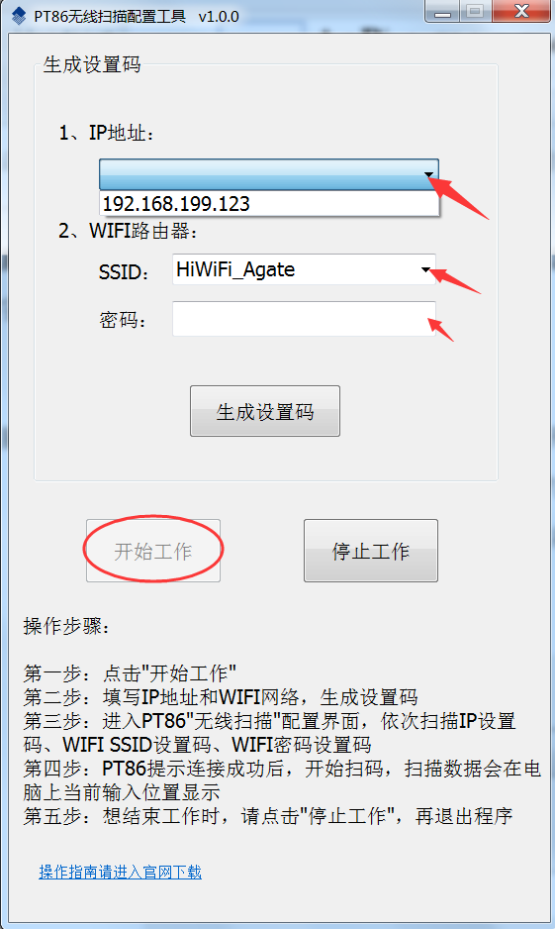

**②电脑端通过网线直连路由器**时，需要点击SSID方框右侧下拉菜单，选择所连接的wifi名字，密码手动填写。

#### 打开PT86设备无线扫描功能

PT86设备一定要在电脑端开始工作之后才可以进行。按下POWER按键3s后开机，在系统菜单界面点击“无线扫描”开启无线扫描功能。

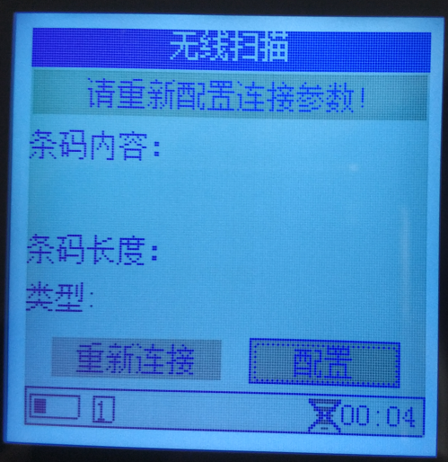

首次开启时，无线扫描界面提醒重新配置连接参数，点击“配置”进入配置界面。

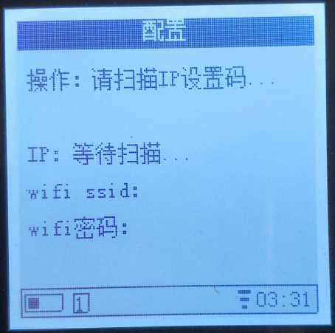

首次连接之后，每次打开无线扫描功能均会按照设备上次建立连接时设置的参数，执行连接电脑的操作。

### 2.2配置连接

#### 生成配置码

PT86设备进入配置界面后，点击电脑端配置工具中“生成设置码”按钮，弹出IP设置码窗口

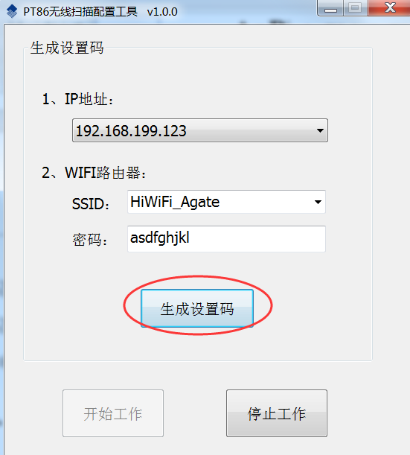

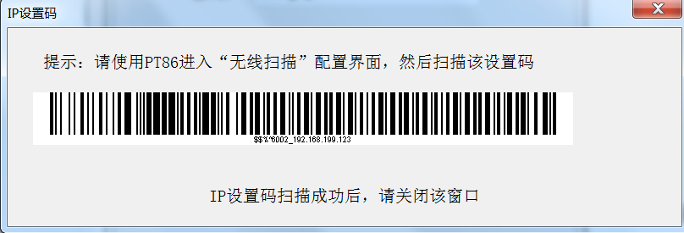

#### 扫描设置码

PT86设备扫描电脑桌面弹出的IP设置码后会出现扫描成功的提醒界面，而后手动关闭电脑端IP设置码窗口。

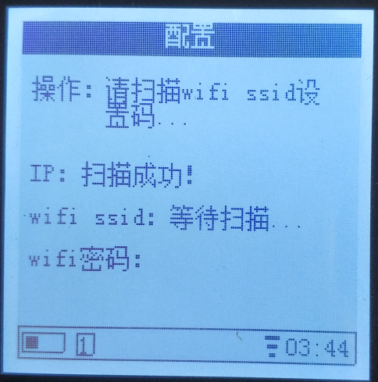

IP设置码窗口关闭后，弹出wifi ssid设置码窗口。

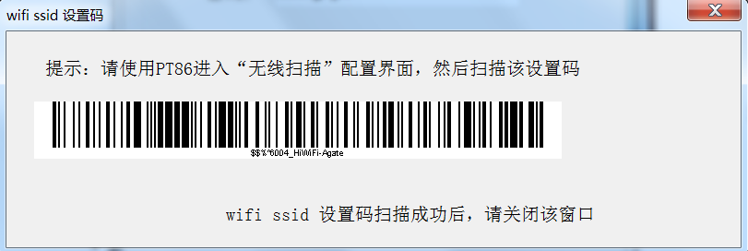

PT86设备扫描电脑桌面弹出的wifi ssid设置码后会出现扫描成功的提醒界面，而后手动关闭电脑端wifi ssid设置码窗口。

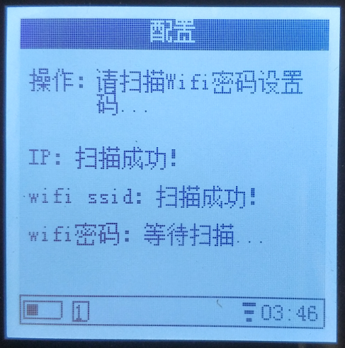

Wifi ssid设置码窗口关闭后，弹出wifi密码设置码窗口。

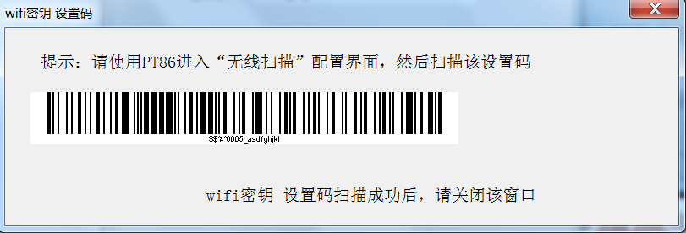

PT86设备扫描电脑桌面弹出的wifi密码设置码后会出现扫描成功的提醒界面，而后立刻开始连接电脑端，这时手动关闭电脑端wifi密码设置码窗口。

PT86设备成功连接电脑端，界面会提醒成功连接的信息。

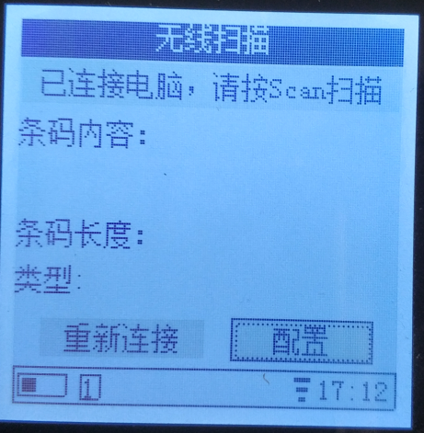

### 2.3数据传输

#### 扫描条码信息

PT86设备成功连接电脑端后，可以通过TCP/IP服务实现设备到电脑的单向数据传输。PT86设备扫描条码信息，会将扫描结果输出到无线扫描界面上，同时将数据通过无线连接发送到电脑端。

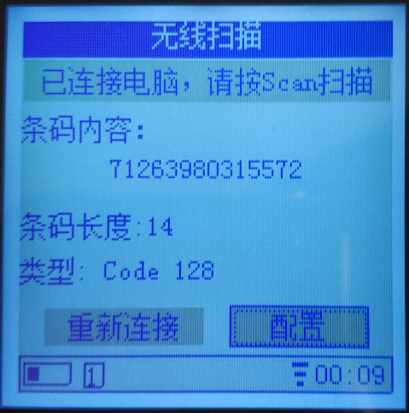

可以通过对比设备和电脑端的数据，检查数据传输是否正确。

#### 输出条码数据

电脑端与PT86设备建立连接后，可以无线接收来自PT86设备传送过来的条码数据，并且将数据输出到字符输入光标位置处，与光标所在位置文档格式无关。但是会受到输入法类型影响。

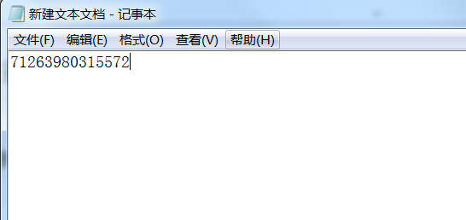

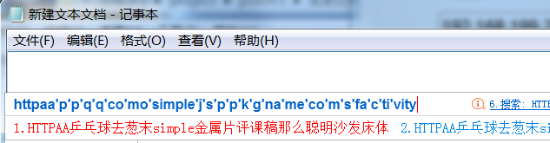

因此建议在扫描包含字母、特殊字符等条码时，电脑端输入法切换为英文输入。

#### 关闭无线扫描服务

配置工具开始工作之前，“停止工作”按钮处于不可操作状态；点击“开始工作”之后，“开始工作”按钮处于不可操作状态，而“停止工作”按钮可操作。若一段时间不使用无线扫描功能，可点击“停止工作”按钮关闭TCP/IP连接，而后右上角关闭窗口。

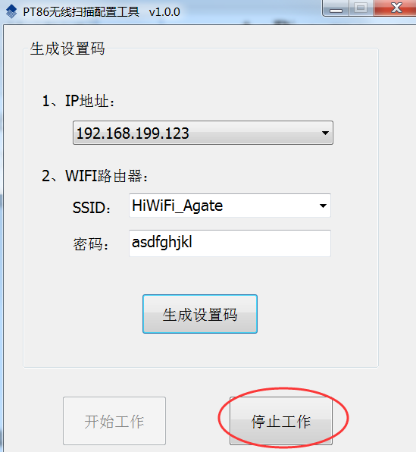

## 3 常见问题

###### 3.1 为什么我的PT86设备在系统设置->通信设置中没有找到WIFI选项？

答：只有PT86-2A和PT86-3A设备才集成了WIFI芯片，PT86-30和PT86-00设备没有。设备型号信息可以在设备外包装盒或者系统菜单->系统信息界面查询。

###### 3.2 如何确认电脑端IP地址？

答：1、打开C:\Windows\system32\cmd.exe管理员命令指示符界面，输入ipconfig指令查询Window IP配置。

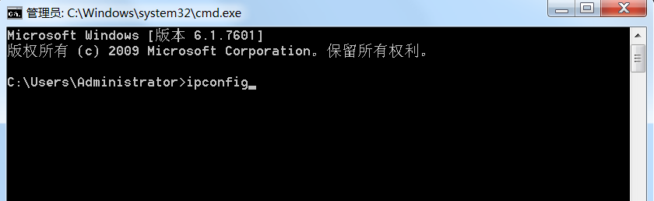

如果电脑通过网线直连路由器，那么以太网适配器 本地连接中IPV4地址就是IP地址。

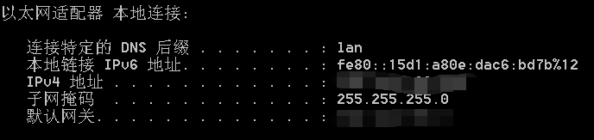

如果电脑无线连接路由器，那么无线局域网适配器 WLAN中IPV4地址就是IP地址。

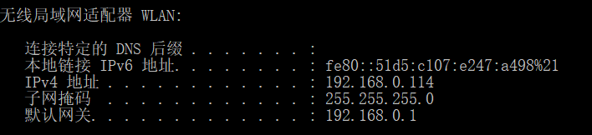2、通过路由器手机APP软件查看电脑当前的IP地址。

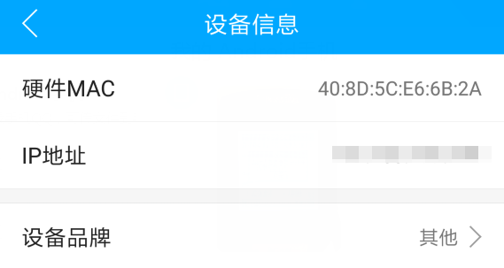

###### 3.3 无线扫描配置工具开始工作后IP地址下拉菜单中没有显示任何IP地址？

答：电脑端没有任何网络连接，检查电脑端是否连接网路。确认后重新打开配置工具，IP地址下拉菜单才会争取显示IP地址信息。

###### 3.4为什么PT86设备进入无线扫描界面时显示已连接电脑？

答：PT86设备会记录上一次连接的IP地址、wifi ssid和wifi密码，PT86设备进入无线扫描界面会自动连接上一次的IP地址，如果此时电脑端配置文件开始工作的话设备会成功连接电脑端。

###### 3.5为什么PT86设备进入无线扫描界面时提醒无法搜索到电脑？

答：PT86设备会记录上一次连接的IP地址、wifi ssid和wifi密码，PT86设备进入无线扫描界面会自动连接上一次的IP地址，如果电脑端更换了连接的路由器，PT86设备就会提醒无法连接到电脑，需要重新配置后建立新的连接。

###### 3.6为什么配置完成之后PT86设备显示“未搜索到指定的wifi热点”？

答：检查wifi ssid填入的内容是否和路由器名称一致，中间有没有出现空格或者特殊字符填写错误等，确认之后重新进行配置。

###### 3.7为什么配置完成之后PT86设备显示“未搜索到电脑”？

答：请检查PT86设备的IP地址和电脑端的IP地址是否在同一个网段，例如电脑端是192.168.xxx.xxx而PT86设备IP地址是172.23.xxx.xxx，就会导致搜索不到电脑的情况。确认两者在同一个网端后再次配置连接。

###### 3.8 PT86设备无线扫描界面显示“未知错误”或者“network is unreachable”该怎么处理？

答：首先在PT86设备无线扫描界面点击重新连接，如果现象没有消失点击配置重新配置wifi信息。

###### 3.9 扫描电脑端配置码时很难识读条码，该怎么解决？

答：将液晶屏幕调亮或者改变设备与屏幕之间的倾角。

###### 3.10电脑端接受到的数据在输出时有没有文档格式要求？

答：数据输出时没有文档格式要求，数据会在字符输入位置光标处进行输出，会受到输入法的影响。

###### 3.11扫描二维码时为什么电脑端出现的内容不是二维码的正确内容？

答：电脑端接受到的数据在输出时收到输入法的影响，如果二维码信息包含字母或者特殊字符，那么就会根据输入法的算法进行输出，这时候看到的数据与二维码信息不同。可以通过ctrl+shift切换输入法或者shift将中文切换成英文的方式解决。

###### 3.12 PT86设备网络信号显示连接正常，为什么扫描数据之后显示网络连接异常？该怎么解决？

答：电脑端与路由器之间连接异常会导致网络连接异常。需要检查电脑端和路由器之间的网线连接或者无线连接方式，确认连接正常之后重新连接。

###### 3.13配置工具中，点击“开始工作”按钮和配置连接参数操作的顺序是否固定？

答：不固定，两个操作均可先可后。

###### 3.14为什么配置工具中点击停止工作，就不会有数据输出，而右上角关闭窗口仍然会有数据输出？

答：点击“停止工作”就是断开PT86设备和电脑端之间的TCP/IP连接，因此电脑端不再接收到条码数据。而右上角关闭窗口只是把窗口关闭，不会影响TCP/IP的连接状态，所以条码数据保持传输。

###### 3.15 PT86设备无线扫描界面提示已经连接电脑，扫描条码也不会报错，并且电脑端配置工具已经开始工作，但是电脑上没有数据输出？

答：有些电脑防火墙系统会拦截PT86设备传输给电脑的条码数据，请关闭防火墙后尝试无线扫描功能。